МИНИСТЕРСТВО ПРОСВЕЩЕНИЯ РОССИЙСКОЙ ФЕДЕРАЦИИ
‌ ОРЕНБУРГСКАЯ ОБЛАСТЬ
МУНИЦИПАЛЬНОЕ БЮДЖЕТНОЕ ОБЩЕОБРАЗОВАТЕЛЬНОЕ УЧРЕЖДЕНИЕ «ЛИЦЕЙ № 1» МУНИЦИПАЛЬНОГО ОБРАЗОВАНИЯ «ГОРОД БУГУРУСЛАН»

«ЖЕЛЕЗО В НАШЕЙ ЖИЗНИ»

Выполнила:
ученица 10 класса
МБОУ «Лицей № 1»
Арзамасцева Регина Руслановна

Руководитель:
учитель химии высшей квалификационной категории
МБОУ «Лицей №1»
Идигишева Нурслу Кубашевна

Бугуруслан, 2026
СОДЕРЖАНИЕ

Введение | 3
Глава I. Теоретическая часть | 5
- Положение в Периодической системе и строение атома  - Физические свойства | 5  5
- Химические свойства: активность и коррозия  1.4. Качественные реакции на ионы железа 1.5. Добыча железной руды в России: запасы, месторождения  1.6. Железо в легендах и мифах  1.7. Исторический очерк: от метеоритного железа к «железному веку»  1.8. Промышленное получение железа: доменный процесс  1.9. Сплавы железа: чугун и сталь  1.10. Основные области применения железа и его сплавов  1.11. Железо в организме человека: гемоглобин, миоглобин и ферменты | 6  7  8  9  10  11  12  13  14
1.12. Нарушения баланса железа: дефицит и избыток  1.13. Источники железа и факторы, влияющие на его усвоение  1.14. Железо как катализатор в биохимических процессах  1.15. Экологические аспекты производства железа  1.16. Переработка (рециклинг) металлолома  1.17. Проблема коррозии и методы защиты  Глава II. Экспериментальная часть | 16  17  18  18  19  20  24
2.1. Практическая работа «Изучение факторов, влияющих на коррозию железа»  Заключение | 24  27
Список используемых источников и литературы | 29
Приложение | 31

ВВЕДЕНИЕ
Железо - один из самых удивительных и значимых элементов на нашей планете. Если бы из мира внезапно исчезло всё железо, человечество мгновенно вернулось бы в каменный век: рухнули бы небоскребы, остановились машины, исчезли бы современные инструменты и техника. Недаром целую эпоху в истории человечества называют «железным веком».
Однако роль железа не ограничивается строительством и промышленностью. Оно является «металлом жизни». Находясь внутри каждого из нас, железо участвует в самом важном процессе - дыхании, перенося кислород от легких к каждой клетке организма. Таким образом, этот элемент связывает мир неживой природы и мир живых существ.
Актуальность исследования: железо (Fe) не просто химический элемент, это «фундамент» нашей цивилизации и «металл жизни». Железный век, начавшийся тысячелетия назад, заложил основу для всех последующих технических революций. Но железо важно не только для машин и конструкций; оно играет центральную роль в функционировании всех живых организмов, обеспечивая важнейшие биологические процессы, такие как дыхание.
Проблема: коррозия (ржавление) - одна из главных проблем при использовании железа и его сплавов. Эта проблема является серьезной для многих отраслей промышленности, поскольку приводит к повреждениям материала, оборудования и инфраструктуры. Борьба с коррозией – важный аспект поддержания долговечности и надежности различных конструкций и материалов. Выбор способа предотвращения разрушений зависит от условий эксплуатации, типа материала и других факторов.
Объект исследования: железо и его сплавы, а также соединения железа в живых организмах.
Предмет исследования: коррозия железа и его сплавов; изучение факторов, влияющих на коррозию железа

Цель моей исследовательской работы - всестороннее изучение многогранной роли железа, от его химических свойств и промышленного значения до биологической функции и экологических аспектов. Выяснение условий, ускоряющих и замедляющих коррозию железа
Основные методы работы:
1) теоретическое изучение и анализ научно-публицистической литературы;
2) практическая работа;
3) анализ результатов опытно-экспериментальной деятельности;
4) сравнение и обобщение.
Новизна исследования заключается в проведении сравнительного анализа скорости разрушения железа в специфических условиях, с которыми человек сталкивается ежедневно (городская водопроводная вода, бытовые кислоты, растворы электролитов). Работа предлагает не просто фиксацию факта коррозии, а авторскую систему оценки агрессивности среды для металлических конструкций в быту. Задачи на знание химических свойств железа и его соединений, встречаются в заданиях ЕГЭ. [приложение 1]
Теоретическая и практическая значимость: подтверждение законов химии на практике и изучение факторов, которые заставляют железо разрушаться. Создание инструкции по защите и продлению срока службы металлических изделий.

ГЛАВА I. Теоретическая часть

  - Положение в Периодической системе и строение атома

Железо (Fe, Ferrum) - химический элемент с атомным номером 26. Он расположен в 4-м периоде, VIII группе (побочной подгруппе) периодической системы Д.И. Менделеева.
Электронная конфигурация железа в основном состоянии:
₊₂₆Fe 1s²2s²3s²3p⁶3d⁶4s². Железо относится к d-элементам (переходным металлам). Наличие незаполненных d-орбиталей обусловливает его способность проявлять переменные степени окисления.
Степени окисления: наиболее характерные и устойчивые - +2 (в соединениях железа (II), например, FeO, FeCl₂) и +3 (в соединениях железа (III), например, Fe₂O₃, FeCl₃). Реже встречаются +6 (в ферратах, например, K₂FeO₄) и другие.

  - Физические свойства

Железо — серебристо-белый металл с сероватым оттенком, обладающий характерным металлическим блеском. [приложение 2] Чистое железо - очень пластичный и мягкий, но тугоплавкий металл. Температура плавления составляет 1538 °С, кипит - при 2861 - 2870 °С. Плотность равна 7,87 г/см³, что делает его относительно тяжелым. Проявляет высокую тепло- и электропроводность. Хорошо поддается ковке, прокатке и сварке, особенно при нагревании.
Является ферромагнетиком. Обладает способностью сильно намагничиваться во внешнем магнитном поле и сохранять остаточную намагниченность. При температуре выше 770 °C (точка Кюри) железо теряет ферромагнитные свойства, становясь парамагнетиком. Это свойство лежит в основе работы всех электротехнических устройств.
Полиморфный металл. Железо существует в различных аллотропных модификациях (α, γ, δ), которые отличаются типом кристаллической решетки и свойствами. Переходы между этими формами происходят при изменении температуры и играют ключевую роль в процессах термообработки стали.
Железо довольно распространено в земной коре (порядка 4% массы земной коры). По распространенности – занимает четвертое место среди всех элементов и второе место среди металлов. Практически не встречается в чистом виде в природе, обычно – в составе соединений: красный железняк или гематит (Fe₂O₃); магнитный железняк или магнетит (Fe₃O₄ или FeO .Fe₂O₃); пирит (FeS₂); карбонат или сидерит (FeCO₃) или никелевых метеоритов. [приложения 3, 4, 5]

  - Химические свойства: активность и коррозия

Железо является металлом средней активности.
- Взаимодействие с неметаллами:
• При нагревании реагирует с кислородом воздуха, образуя окалину (смесь оксидов) — Fe₃O₄: 3Fe + 2O₂ → Fe₃O₄.
2) С галогенами (например, хлором) образует галогениды железа (III):
2Fe + 3Cl₂ → 2FeCl₃.
3) С серой (при нагревании) образует сульфид железа (II): Fe + S → FeS.
- Взаимодействие с водой:
• При обычных условиях во влажном воздухе железо медленно, но необратимо разрушается - происходит коррозия (ржавление). Это сложный электрохимический процесс, требующий присутствия кислорода и воды. Упрощенно: 4Fe + 3O₂ + 6H₂O → 4Fe (OH)₃ ↓ (гидроксид железа (III) — ржавчина).
• При сильном нагревании с парами воды (t >700° C) железо окисляется с образованием Fe₃O₄ и водорода: 3Fe + 4H₂O_{(пар)} →Fe₃O₄ + 4H₂.
- Взаимодействие с кислотами:
• С разбавленными кислотами (HCl, H₂SO₄) железо реагирует с образованием солей железа (II) и выделением водорода: Fe + 2HCl → FeCl₂ + H₂↑.
• Концентрированные H₂SO₄ (без нагревания) и HNO₃ (концентрированная и разбавленная) пассивируют железо, образуя на его поверхности прочную оксидную пленку. Это позволяет перевозить эти агрессивные кислоты в стальных цистернах.

  - Качественные реакции на ионы железа

Качественные реакции на ионы железа +2.
Для определения ионов железа Fe⁺² применяют раствор щелочей. При этом образуется серо-зеленый студенистый осадок гидроксида железа (II).
2NaOH+FeCI₂→Fe(OH)₂↓ +NaCI [приложение 6]
Гидроксид железа (II) на воздухе буреет, так как окисляется до гидроксида железа (III).
4Fe(OH)₂ + O₂+2H₂O→4Fe(OH)₃↓ [приложение 7]
При взаимодействии с красной кровяной солью K₃[Fe(CN)₆] - также качественная реакция на ионы железа +2 - образуется синий осадок «турнбулева синь». [приложение 8]
Качественные реакции на ионы железа +3.
При взаимодействии солей железа (III) со щелочами выпадает бурый осадок гидроксида железа (III).
3NaOH+FeCI₃→Fe(OH)₃↓ +3NaCI [приложение 7]
При взаимодействии с желтой кровяной солью K₄[Fe(CN)₆] выпадает синий осадок «берлинская лазурь».
K₄[Fe(CN)₆] + FeCI₃→ KFe[Fe(CN)₆] ↓ + 3KCI [приложение 9]
В последнее время получены данные, которые свидетельствуют, что молекулы берлинской лазури идентичны по строению молекулам турнбулевой сини. Состав молекулы обоих этих веществ можно выразить формулой Fe₄[Fe₂(CN)₆]_{3.}
При взаимодействии железа (III) с роданидами раствор окрашивается в кроваво-красный цвет. [приложение 10]
FeCI₃+3NaCNS→Fe (CNS)₃+ 3NaCI

  - Добыча железной руды в России: запасы, месторождения

Россия располагает крупнейшей сырьевой базой железных руд. По запасам этого важного для промышленности сырья Российская Федерация занимает первое место в мире. Наряду с Австралией, Бразилией, Китаем и Индией наша страна входит в пятерку крупнейших производителей по объемам выпускаемой железорудной продукции (концентратов, окатышей, агломерата и продуктов прямого восстановления железа) и является одним из мировых лидеров по изготовлению стали. Балансовые запасы железных руд в нашей стране оцениваются в 118,4 млрд.т. Они заключены в 207 месторождениях, что следует из опубликованного в 2024 году госдоклада Минприроды и Роснедр о состоянии и использовании минерально-сырьевых ресурсов РФ. Сырьевая база железных руд позволяет обеспечить потребности российской экономики в долгосрочной перспективе, отмечено в Стратегии развития минерально-сырьевой базы до 2035 года.
Две трети запасов страны относятся к Курской магнитной аномалии (КМА). Этот железорудный бассейн, признанный самым мощным в мире, расположен на территории Белгородской, Курской и Орловской областей. Его крупнейшие месторождения – Михайловское в Курской области, Лебединское и Стойленское в Белгородской области. 47,7% от объема извлеченных руд приходится на КМА. 21% российской добычи обеспечивают месторождения Урала. Три четверти добываемого здесь сырья приходится на Гусевогорское месторождение в Свердловской области. 20,7% от общероссийского объема извлекают недропользователи Северо-Западного федерального округа.

Основные месторождения на этой территории: Костомукшское месторождение в Карелии и Ковдорское в Мурманской области. На прочие регионы приходится в общей сложности 9,8 % национальной добычи. Мелкие сибирские предприятия в Иркутской, Кемеровской областях, республике Хакасия обеспечивают 3,8% российской добычи. Самыми производительным в ДФО являются Кимканское месторождение в Еврейской АО и Быстринское в Забайкальском крае.
Их вклад -6%. Специалисты считают Дальний Восток перспективным в части развития железорудного производства.
По данным госдоклада Минприроды и Роснедр, основная часть запасов РФ представлена рудами невысокого качества, которые нуждаются в обогащении. Богатые руды с высоким содержанием железа залегают глубоко, добывать их приходится в сложных гидрогеологичесих условиях. Это одна из причин, почему Россия с самыми большими в мире запасами железной руды находится лишь на пятом месте среди крупнейших мировых производителей.
Большая часть российских металлургических компаний располагает полным циклом производства. Помимо добычи железных руд, они ведут их переработку и выпускают металлопродукцию. Основными продуктами переработки железных руд являются железорудные концентраты, окатыши и горячебрикетированное железо.
В пятерку лидеров железорудной промышленности РФ входят АО «ХК «Металлоинвест», ПАО «НЛМК», ПАО «Северсталь», холдинг ЕВРАЗ, АО «МХК «ЕвроХИМ». Эти компании производят 87% всей товарной железной руды в стране.

  - Железо в легендах и мифах

Железо в легендах и мифах часто представляется как священный «небесный» металл, обладающий магической силой защиты от злых духов, ведьм и призраков. Древние культуры считали метеоритное железо подарком богов.
Шумеры называли его «небесной медью», а египтяне – «небесным камнем» и изображали его в синем цвете, цвете небе. В европейском фольклоре верили, что феи, ведьмы и призраки боятся «холодного железа». Железные предметы (ножи, булавки) использовали и используют сейчас для защиты от сглаза, а подковы на удачу прибивали над дверью. У древних римлян железо ассоциировало с Марсом, символизируя силу, твердость, решимость, но также войну и угнетение. В якутских мифах железо связывали с нижним миром, где существуют целые железные горы и поля, создавая образ жесткого, «мертвого» металла.
Железо символизирует двойственность: оно защищает (обереги) и разрушает (оружие), одновременно являясь основой жизни (содержание в крови) и смерти (холодное оружие).

  - Исторический очерк: от метеоритного железа к «железному веку»

Человечество познакомилось с железом задолго до его промышленного получения. Первое железо было метеоритным - «подарком небес». [приложение 11] На планету приземлились гигантские метеориты, которых древние люди научились делать наконечники стрел и копий, щиты и мечи, а также украшения. Один из крупнейших метеоритов упал в Приморском крае в горах Сихотэ-Алинь в феврале 1947 года. Железное тело весом 23 тонны распалось в атмосфере на множество осколков в виде метеоритного дождя. Обломки образовали на поверхности Земли более 30 кратеров от 7 до 28 метров в диаметре и до 6 метров глубиной. Самый крупный осколок метеорита Сихотэ-Алиня весит около 1745 килограммов. Химический анализ показал, что метеорит на 94% состоит из железа. Почти три тысячи лет понадобилось для того, чтобы предметы из железа вошли в обиход. Каменный, медный и бронзовый век сменила эпоха железа. Первое упоминание о способе получения железа из руды - сыродутном процессе датируется вторым тысячелетием до нашей эры. Железо, которое получали из руды и древесного угля сначала в закрытых ямах, а потом в глиняных печах, напоминало тесто.
Чтобы избавиться от шлака, его много раз проковывали вручную сильными ударами молота. Чугунное литье придумали только в позднее Средневековье с появлением домны – печи для выплавки чугуна из железной руды. Чугун - это сплав железа с углеродом. В древние времена чугун из-за его ломкости считали вредным продуктом. Но потом обнаружили, что при повторной переплавке в печи он превращается в сталь хорошего качества. Этот принцип стал популярным на многие века и дошел до наших дней. Железо быстро стало главным материалом производства оружия и земледельческих орудий. Обладание черным металлом определяло исход сражений, ход истории и технического прогресса.
В 1864 году французский инженер Пьер Эмиль Мартен изобрел печь, которая переплавляла чугун и лом в сталь. Это изобретение позволило получать качественную жидкую сталь.
Мартеновский процесс был основным способом производства стали до семидесятых годов ХХ века. А в наше время мартеновские печи больше не строятся, их вытеснили конвертеры и электропечи.

1.8. Промышленное получение железа: доменный процесс

Основной способ получения железа из руд это - доменный процесс, который происходит в специальных печах - доменных печах. [приложение 12]
Сырье:
- железная руда: оксиды железа (Fe₂O₃, Fe₃O₄). [приложения 3, 4]
- кокс: каменноугольный кокс - источник углерода (топливо и восстановитель).
- флюс: обычно известняк (CaCO₃), необходим для связывания пустой породы руды в шлак.
Процесс:
В доменную печь сверху загружается шихта (смесь руды, кокса и флюса), а снизу подается горячий воздух (около 1000 °C).
Кокс сгорает, выделяя большое количество тепла и углекислый газ, который затем, проходя через раскаленный кокс, превращается в угарный газ (CO) - главный восстановитель железа.
Восстановление: Fe₂O₃ + 3CO →2Fe + 3CO₂ ↑.
Продукты: на выходе из доменной печи получают жидкий чугун (сплав железа с углеродом, содержание углерода в котором составляет > 2%, а также примесями кремния, марганца, фосфора, серы), шлак (расплавленные силикаты кальция и других оксидов) и доменный газ. После очищения он служит топливом. Чугун затем либо разливают в чушки, либо отправляют на дальнейшую переработку в сталь.

1.9. Сплавы железа: чугун и сталь

Чистое железо, как было упомянуто, довольно мягкое. Всю свою промышленную мощь оно проявляет в виде сплавов с углеродом.
Чугун: сплав железа с углеродом, содержание углерода в котором составляет от 2,14%. По своим свойствам он очень твердый, но хрупкий, непластичный. Имеет относительно низкую температуру плавления и используется для литья массивных деталей (станины станков, блоки двигателей, радиаторы отопления, чугунные трубы).
Сталь: сплав железа с углеродом, содержание углерода в котором не превышает 2,14%. Сталь сочетает в себе высокую прочность, твердость, пластичность и ковкость, что позволяет получать из неё изделия любой формы и размера.
Стали по химическому составу подразделяются на углеродистые (нелегированные) состоят в основном из железа и углерода с примесями марганца, кремния, серы и фосфора и легированные (содержат специальные добавки (легирующие элементы) хром (Cr), никель (Ni), марганец (Mn), молибден (Mo), вольфрам (W), ванадий (V) и др. Эти добавки значительно улучшают коррозионные свойства стали, придавая ей жаропрочность.
Углеродистые делятся на низко- (< 0,3% С), средне - (от 0,3 до 0,7% С) и высокоуглеродистые (> 0,7% С). Низкоуглеродистые - пластичные, хорошо свариваются, используются для малонагруженных деталей. Среднеуглеродистые обладают повышенной прочностью, используются для валов, осей. Высокоуглеродистые обладают высокой износостойкостью и твердостью, используются для инструментов.
Легированные стали делятся на низколегированные (содержат менее 5% легирующих элементов), средне - (содержат от 5 до 10% легирующих элементов), высоко- (более 10% легирующих элементов). Легированные стали идут на изготовление машинных узлов, инструментов, поскольку имеют особую прочность, стойкость к высоким температурам и образованию ржавчины.
А также изготавливаются специальные стали:
- нержавеющая сталь: содержит хром (более 13%);
- инструментальные стали: содержат вольфрам, молибден, ванадий. Обладают высокой твердостью и износостойкостью, используются для изготовления режущих инструментов.

1.10. Основные области применения железа и его сплавов

Железо и его сплавы являются базовыми материалами для большинства отраслей промышленности и неотъемлемой частью повседневной жизни.
Строительство и инфраструктура: арматура, балки, колонны, каркасы зданий и мостов, кровельные материалы.
Машиностроение и транспорт: кузова автомобилей, поездов, самолетов, кораблей; детали двигателей, железнодорожные рельсы, механизмы, инструменты.
Электротехника: сердечники трансформаторов и электромагнитов (благодаря ферромагнетизму), части генераторов и электродвигателей.
Бытовая сфера: кухонная утварь, бытовая техника, мебель, предметы декора, кованные изделия.
Сельское хозяйство: сельскохозяйственная техника, инструменты.
Железо может входить в состав сплавов на основе других металлов - например никелевых. Магнитная окись железа (магнетит) - важный материал в производстве устройств долговременной компьютерной памяти, жестких дисков, дискет и т. п. Ультрадисперсный порошок магнетита используется во многих черно-белых лазерных принтерах в смеси с полимерными гранулами в качестве тонера. Здесь одновременно используется черный цвет магнетита и его способность прилипать к намагниченному валику переноса.
Уникальные ферромагнитные свойства ряда сплавов на основе железа способствуют их широкому применению в электротехнике для магнитопроводов, трансформаторов и электродвигателей.
Хлорид железа (Ш) - хлорное железо используется в радиолюбительской практике для травления печатных плат. [приложение 13]
Семиводный сульфат железа (железный купорос) в смеси с медным купоросом используется для борьбы с вредными грибками в садоводстве и строительстве. [приложение 14]
Железо применяется в качестве анода в железо - никелевых, железо - воздушных аккумуляторах. Водные растворы хлоридов двухвалентного и трехвалентного железа, а также его сульфатов используются в качестве коагулянтов в процессах очистки природных и сточных вод на водоподготовке промышленных предприятий. Оксид и цианид железа служат пигментами для изготовления красителей.

1.11. Железо в организме человека: гемоглобин, миоглобин и ферменты

Железо является жизненно важным микроэлементом, без которого невозможно существование большинства живых организмов. В теле взрослого человека содержится всего около 4–5 граммов железа, но, не смотря на ничтожно маленькое содержание микроэлемента, его роль неоценима. Основная его роль заключается в обеспечении тканей кислородом предотвращении анемии и поддержке физической активности.
Основные функции железа в организме:
Транспорт кислорода. Микроэлемент входит в состав гемоглобина, переносящего кислород от легких ко всем клеткам. Гемоглобин это -железосодержащий белок красных кровяных клеток. [приложение 15] Его функция - удерживать кислород, чтобы доставлять его в ткани организма. Норма гемоглобина составляет:
- у мужчин 130-160 г/л,
- у женщин: 120-140 г/л.
Гемоглобин содержит около 65-70% всего железа, присутствующего в организме человека. Каждая молекула гемоглобина содержит четыре атома железа, необходимых для транспорта кислорода.
Мышечная функция: компонент миоглобина, удерживающий кислород в мышцах.
Миоглобин: это железосодержащий белок (хромопротеид), который находится в сердечной и скелетных мышцах. [приложение 16] Он отвечает за хранение кислорода и его перенос к митохондриям. Его часто называют мышечным гемоглобином.
Тканевое дыхание: участвует в работе митохондрий, обеспечивая энергетический обмен.
Поддерживает иммунитет: повышает устойчивость к инфекциям и бактериям.
Синтез ДНК и ферментов: железо входит в состав множества ферментов (например, цитохромов, каталазы, пероксидазы), которые играют ключевую роль в процессах клеточного дыхания (энергетическом обмене), детоксикации организма и синтезе ДНК, метаболизме нейромедиаторов и производстве коллагена.
Часть железа хранится в организме в виде запасов в специальных белках - ферритине (основная форма хранения) и гемосидерине, преимущественно в печени, селезенке и костном мозге.

1.12. Нарушения баланса железа: дефицит и избыток

Поддержание оптимального уровня железа в организме крайне важно, поскольку как недостаток, так и избыток этого элемента могут привести к серьезным проблемам со здоровьем.
Дефицит железа ведет к железодефицитной анемии (ЖДА).
Это наиболее распространенное нарушение, затрагивающее сотни миллионов людей по всему миру. Причиной ЖДА является недостаточное поступление железа с пищей, хронические кровопотери (например, менструации, заболевания ЖКТ), нарушение усвоения железа в кишечнике, повышенная потребность (беременность, активный рост).
Нехватка железа вызывает кислородное голодание тканей и сказывается на внешности и самочувствии. Кожа становится бледной и сухой, начинают страдать волосы и ногти. Человек испытывает слабость, упадок сил, головокружение, у него часто бывает плохое настроение. Пропадает аппетит, могут появиться нарушения вкусовых ощущений. Пациенты с недостатком железа подвержены снижению иммунитета и умственной работоспособности. Этот фактор вызывает задержку роста у детей.
Длительное пребывание в таком состоянии может быть стрессом для всех органов и тканей, в том числе для работы головного мозга.
Избыток железа (гемохроматоз) менее распространенное, но также опасное заболевание. Чаще всего обусловлено генетическими нарушениями, приводящими к чрезмерному всасыванию железа из кишечника, или частыми переливаниями крови. Накопление избыточного железа в органах (печени, сердце, поджелудочной железе) вызывает их повреждение и нарушение функций.

1.13. Источники железа и факторы, влияющие на его усвоение

Железо поступает в организм с пищей, но его усвоение зависит от формы элемента и присутствия других веществ.
Гемовое или двухвалентное железо содержится в продуктах животного происхождения и имеет высокую биодоступность (усваивается на 15 - 35%). Красное мясе нежирных сортов (телятина, говядина), птица, рыба, субпродукты, особенно говяжья печень, считаются лидерами по содержанию гемового железа.
Негемовое или трехвалентное железо содержится в растительных продуктах (усваивается значительно хуже, на 2-10%).
Бобовые (чечевица, фасоль, нут), гречка шпинат, орехи являются источником негемового железа. Любые сухофрукты: курага, финики, сушеные яблоки, инжир, чернослив, изюм разнообразят рацион и пополнят дефицит железа.
На усвоение железа влияют многие факторы.
Витамин С или аскорбиновая кислота необходим для повышения всасывания железа в ЖКТ, перевода его из трехвалентной формы в более усваиваемую двухвалентную и синтеза гемоглобина.
Витамин В₁₂ (цианокобаламин) принимает участие в процессах кроветворения (эритропоэзе). Он необходим для правильного протекания процесса созревания эритроцитов, компонентом которых является гемоглобин. Очень часто, особенно у детей, наблюдается одновременный дефицит витамина В₁₂ и железа. Поэтому в рацион человека при ЖДА должны присутствовать продукты, содержащие цианокобаламин (яйца, молочные продукты, рыба, печень).
Фолиевая кислота выступает катализатором процесса синтеза гемоглобина, способна повышать степень всасывания железа. При недостаточном поступлении в организм извне наблюдается нарушение созревания эритроцитов, что становится причиной развития анемии. Фолиевая кислота содержится в цитрусовых, зелени, орехах, бобовых, дрожжах.
При этом стоит избегать употребление продуктов, ухудшающих усвоение железа. Ингибиторы усвоения: танины (в чае, кофе), фитаты (в злаках, бобовых), оксалаты (в шпинате, ревене) образуют с железом нерастворимые комплексы, препятствуя его всасыванию. Кальций также может снижать усвоение железа.

1.14. Железо как катализатор в биохимических процессах

В химии катализаторы ускоряют химические реакции. Железо и его соединения играют аналогичную роль в биологических системах, входя в состав многих ферментов (биокатализаторов).
Железосодержащие ферменты участвуют в окислительно-восстановительных реакциях, обмене веществ, синтезе ДНК и белков, а также в защите клеток от свободных радикалов.
В промышленности железо выступает катализатором в синтезе аммиака (процесс Габера), что является основой производства азотных удобрений. В живой природе оно способствует ключевым метаболическим процессам.

1.15. Экологические аспекты производства железа

С позиции экологии и охраны труда литейное производство является одним из самых опасных и ресурсоемких процессов в мире.
При добыче руды разрушаются ландшафты, загрязняются почвы и воды тяжелыми металлами. Образуются. огромные отвалы пустой породы.
Доменный процесс и металлургия.
При производстве одной тонны отливок из стали и чугуна выделяется около 50 кг. пыли, 250 кг оксида углерода (CO₂), 1,5 -2 кг оксида серы и азота (причины кислотных дождей), до 1,5 кг других вредных веществ (фенола, формальдегида, аммиака, цианидов, ароматических углеводородов).
Кислотные дожди это - атмосферные осадки с повышенной кислотностью, вызванные загрязнением воздуха оксидами серы и азота. [приложение 17] Их рН составляет менее 5,6 -5 ед., что приводит к закислению почв и водоемов. Закисление почв приводит к вымыванию питательных веществ (кальция, магния) и высвобождению токсичных металлов (алюминия, свинца, меди), что губительно для растений. Повышение кислотности рек и озер убивает рыбу, икру и другие организмы. Кислотные дожди приводят к коррозии металлов, разрушению зданий и памятников архитектуры.
В водный бассейн поступает до 3 м³ сточных вод, содержащих тяжелые металлы и токсичные вещества. Вывозятся в отвалы до 6 т отработанных формовочных смесей.

Энергопотребление.
Литейное производство характеризуется высокой энергоемкостью процессов из-за необходимости плавки металла, требующей значительных затрат электричества или природного газа, что увеличивает нагрузку на энергетический сектор. Основной расход энергии приходится на плавильные печи, вспомогательное оборудование и системы формообразования.

1.16. Переработка (рециклинг) металлолома

Рециклинг (повторная переработка) железа и стали является одним из наиболее успешных и экологически выгодных видов вторичной переработки.
Экономические и экологические преимущества переработки.
Переработка 1 тонны металлолома позволяет сэкономить более 1,8 тонн железной руды, 500 кг кокса, 50 кг флюсов, 100 м³ природного газа. По данным геологической службы США (USGS) мировые запасы железной руды оцениваются в 170 млрд тонн, при ежегодной добыче около 2,6 млрд тонн. Использование вторичного сырья снижает нагрузку на природные ресурсы и замедляет истощение месторождений.
Производство стали из металлолома требует на 75% меньше энергии по сравнению с производством стали из первичного сырья (железной руды), что делает этот процесс более энергоэффективным и экологичным (снижает выбросы в атмосферу парниковых газов, оксидов азота и серы на 86%). Использование вторичного сырья позволяет снизить выбросы загрязняющих веществ на 5-10 %. Переработка 75 тыс. тонн металлолома эквивалентна сокращению выбросов одной тонны СО₂, что способствует выполнению климатических обязательств и снижению антропогенной нагрузки на окружающую среду.
Переработка предотвращает накопление металлического лома на несанкционированных свалках, во дворах и на промышленных площадках.
Это снижает риски загрязнения почвы и водных ресурсов, а также способствует благоустройству городской и пригородной инфраструктуры.
Бесконечность переработки: железо и сталь могут быть переработаны бесчисленное количество раз без потери своих физических и химических свойств, что делает их идеальными материалами для цикличной экономики.

1.17. Проблема коррозии и методы защиты

Коррозия (ржавление) - одна из главных проблем при использовании железа и его сплавов. Это процесс самопроизвольного разрушения металлов под воздействием окружающей среды. Коррозия возникает вследствие взаимодействия изделия с влагой, кислотными или щелочными средами. Усиливает процессы коррозии и изменение климата.
Из-за более агрессивных климатических условий, таких как повышенная влажность или экстремальные температуры. Эта проблема является серьезной для многих отраслей промышленности, поскольку приводит к повреждениям материала, оборудования и инфраструктуры. Она остается актуальной и по сей день в силу многих причин. Первая из них - экономические потери. Ежегодно человечество теряет огромные объемы металла (до 10-15%). Коррозия может угрожать безопасности людей, особенно в случае повреждения мостов (мост Мианус, США, 1984 год; обрушение моста Гринвич в США, 1984 год).
Аварии на трубопроводах: около 30% всех аварий на объектах нефтяной и газовой промышленности, вызвавшие разрыв труб, утечки нефти и газа, вызваны коррозией. Также неконтролируемые разрушения подземных резервуаров могут привести к утечкам опасных химикатов и радиоактивных отходов, что вызывает масштабное загрязнение почвы и воды, и, как следствие, негативно сказывается на экологической системе и здоровье человека.
Коррозионная усталость кузовов автомобилей, корпусов морских судов и деталей самолетов ведет к авариям, уносящим человеческие жизни.
Различают три вида коррозии: химическую, электрохимическую и биологически индуцированную (или биокоррозию).
Чаще всего коррозия железа является электрохимической. Она происходит в присутствии электролита (воды, особенно соленой) и кислорода. Различные участки поверхности металла становятся анодами и катодами, что ведет к образованию гальванических пар и растворению железа.
Не менее опасной является биокоррозия. Этот тип разрушения связан с влиянием микроорганизмов, например бактерий, а точнее с продуктами их жизнедеятельности - метеболитами. Такое явление встречается в химической и нефтегазовой областях: повреждение металлических емкостей, оборудования и трубопроводов связано с воздействием микроорганизмов и приводит не только к простою оборудования, но и к загрязнению окружающей среды. А ликвидация последствий техногенных аварий и катастроф, как правило, экономически более затратная, чем замена поврежденных коррозией металлических узлов и техники. Коррозия вызывает металлический запах. Запах железа чаще всего вызван окислением растворенного в воде железа (Fe²⁺ в Fe³⁺) при контакте с кислородом, что характерно для скважин и старых труб. Основными причинами запаха железа в воде, является повышенное содержание двухвалентного железа (Fe²⁺), которое окисляется до ржавчины (Fe³⁺) вызывая желтый оттенок и специфический запах. Как следствие, это коррозия старых железных или чугунных водопроводных труб.
Чтобы устранить металлический запах применяют:
- фильтрацию (использование фильтров обезжелезивания, аэрационных систем); - отстаивание (позволяет железу окислиться и выпасть в осадок);
- кипячение (помогает удалить часть растворенного железа).
Железистые бактерии так же являются причиной металлического запаха: в скважинах они образуют слизистые отложения и неприятный запах. Для уничтожение используют бактерициды.
В организме человека металлический вкус или запах изо рта может возникать из-за болезней десен (гингивит, пародонтит), нарушений функции почек, употребления лекарств (метронидазол, антибиотики) или воздействия тяжелых металлов. Если запах ощущается постоянно и не проходит после чистки зубов, рекомендуется обратиться к врачу для выявления причин.
Борьба с коррозией - важный аспект поддержания долговечности и надежности различных конструкций и материалов. Выбор способа предотвращения разрушений зависит от условий эксплуатации, типа материала и других факторов.
Выделяют следующие методы защиты от коррозии:
Защитные покрытия:
- неметаллические: покраска, лакировка, покрытие полимерными пленками, эмалирование. Эти покрытия изолируют металл от агрессивной среды.
- гальванизация: нанесение на поверхность железа слоя другого металла. Например, цинкование (покрытие цинком) - цинк является более активным металлом и первым окисляется, защищая железо. Хромирование, никелирование, лужение (покрытие оловом) - создают прочный и инертный слой.
Легирование: введение в состав сплава химических элементов, которые повышают его коррозионную стойкость (например, хром и никель для нержавеющих сталей).
Катодная защита: защищаемый объект соединяют с отрицательным полюсом внешнего источника тока, делая его катодом, что предотвращает его окисление. Используется для защиты конструкций, погруженных в воду или почву.
Использование ингибиторов коррозии: вещества, которые добавляют в агрессивную среду для замедления или предотвращения процесса коррозии.
Применение специальных веществ биоцидов или бактерицидов - химических реагентов, направленных на подавление роста и жизнедеятельности микроорганизмов. Использование в качестве ингибиторов солей тетразолия это - водорастворимые соединения, способные подавлять биокоррозию на начальной стадии процесса

ГЛАВА II. Экспериментальная часть

2.1. Изучение факторов, влияющих на коррозию железа

В ходе исследования я задумалась, какие условия ускоряют ржавление железа, а какие - замедляют.
Цель эксперимента: изучить влияние различных сред (водопроводной воды, раствора поваренной соли, кипяченой воды, 9% раствор CH₃COOH, растительное масло) на скорость коррозии железа.
Оборудование и реактивы:
- одинаковые железные гвозди (обезжиренные),
- пять 50 мл цилиндров,
- камера (для фиксации результатов),
- среды: вода (обычная и кипяченая), раствор поваренной соли (активатор коррозии) растительное масло, уксусная кислота (CH₃COOH) 9% (ускоритель коррозии)
Ход эксперимента (методика).
Подготовка: очистили гвозди наждачной бумагой, промыли, просушили, обезжирили.
Установка образцов. Подготовили 5 цилиндров и в каждый поместили по 2 гвоздя в разные условия:
- цилиндр №1 (контроль): сухой гвоздь в пустой закрытой пробирке;
- цилиндр №2 (обычная вода + воздух): гвозди наполовину погружены в обычную водопроводную воду;
- цилиндр №3 (электролит): гвозди погружены в соленый раствор (вода + 1 чайная ложка соли);
- цилиндр №4 (кислая среда): гвозди помещены в 9% раствор уксусной кислоты;
- цилиндр №5 (без воздуха): гвозди помещены в кипяченую воду (при кипении выходит кислород), а сверху налит слой масла (масло преграждает доступ кислорода из воздуха).
[приложение 18]
Результаты видны не сразу, цилиндры оставлены на пять дней.
Наблюдения.
Через пять дней подводим результаты наблюдений. В цилиндре №1 и №5 ржавчины почти нет, поскольку для появления коррозии необходимы и вода, и кислород одновременно (в первом цилиндре нет влаги, в пятом в кипяченной воде отсутствует кислород, а слой масла сверху преграждает доступ кислорода из воздуха). [приложение 19]
В цилиндре №2 появился рыжий налет и слой осадка на дне. [приложение 20]
В цилиндре №3 коррозия идет очень бурно и быстро, так как соль - это электролит, ускоряющий перенос электронов. [приложение 21]
В цилиндре №4 гвозди потемнели, и со второго дня началась химическая коррозия с выделением пузырьков водорода. [приложение 22]
На основании наблюдений подготовили «Карту коррозии». [приложение 23]
Анализ и выводы.
Коррозия железа это - окислительно -восстановительный процесс.
Анодный процесс (окисление железа): Fe⁰ -2 e → Fe²⁺
Катодный процесс (восстановление кислорода): O₂ + 2H₂O +4e→ 4OH⁻
Образование ржавчины: Fe²⁺ + 2OH⁻ → Fe(OH)₂↓
В результате проведенных опытов и наблюдений, мы пришли к выводу, что для коррозии железа необходимо одновременное наличие воды и кислорода. Наличие солей (электролитов) значительно ускоряет этот процесс, так как разрушается защитная пленка, а кислоты вызывают водородную деполяризацию. Чтобы защитить железные изделия (трубы, кузова машин, бытовую технику, сельскохозяйственные инструменты) нужно изолировать их от этих факторов.
В домашних условиях защитным фактором могут являться неметаллические покрытия, как неорганические (цементные растворы, стекловидная масса) и органические (лакокрасочные изделия, эмали, смазки, битум).

ЗАКЛЮЧЕНИЕ

В ходе выполнения исследовательской работы была всесторонне изучена роль железа в нашей жизни.
Предположение, что процесс коррозии в различных средах протекает по- разному, подтвердилось.
В связи с этим были сделаны следующие выводы: процесс коррозии железа протекает наиболее интенсивно при одновременном воздействии воды и кислорода. Предполагается, что наличие в среде электролитов (солей) или агрессивных веществ (кислот) значительно ускорит разрушение металла, в то время как изоляция от кислорода или отсутствие влаги сведет процесс коррозии к минимуму.
Промышленное значение: со времен «железного века» и до наших дней железо, прежде всего в виде сплавов (чугуна и стали), остается фундаментом мировой промышленности, машиностроения и строительства. Методы его получения и обработки, такие как доменный процесс и легирование, являются вершиной инженерной мысли.
Биологическая роль: в живой природе железо выступает как «металл жизни», критически важный для обеспечения кислородного обмена (в составе гемоглобина и миоглобина) и катализа многочисленных биохимических реакций. Поддержание баланса железа в организме является залогом здоровья.
Экологический аспект: производство железа оказывает значительное воздействие на окружающую среду, однако его высокая способность к рециклингу предлагает эффективное решение для минимизации этого воздействия, экономии ресурсов и энергии.
Железо, находясь в основе как молекул нашей крови, так и металлических каркасов современных городов, служит ярким примером того, как один химический элемент может быть тесно вплетен в самые разные аспекты нашего существования, определяя наше прошлое, настоящее и будущее. Дальнейшие исследования в области новых сплавов, методов защиты от коррозии и биодоступности железа обещают новые открытия и улучшения качества жизни.

СПИСОК ИСПОЛЬЗУЕМОЙ ЛИТЕРАТУРЫ

- https://ru.wikipedia.org/wiki/Железо#Физические_свойства
- https://school-science.ru/25/13/62328
- https://www.prodlenka.org/metodicheskie-razrabotki/523381-issledovatelskij-proekt-zhelezo-i-ego-biologi
- https://ru.wikipedia.org/wiki/Железо#Химические_свойства
- https://ru.wikipedia.org/wiki/Железо#
- https://chemege.ru/iron/
- Издательство национальное образование. Проект с участием разработчиков ким ЕГЭ 2026. Химия. Типовые экзаменационные варианты
- Полякова О.А., Клепикова М.В., Литвинова С.Н., Исаакян Ю.А., Остроумова О.Д. Проблема дефицита железа и железодефицитной анемии в общемедицинской практике. Профилактическая медицина.
- Фоксфорд: Учебник и тренажер
- Большая российская энциклопедия. Железо. Л.Ю. Аликберова; С.В. Кузьминых; В.А. Попов (исторические сведения)
- Мезенин Н.А. Занимательно о железе. 3-е изд. М.: Металлургия, 1985.
- Некрасов Б.В., Основы общей химии, М., 1970
- Оганян Л.А., Федосеев С.Н. Технология получения комплексного металлургического сырья из железо- и углеродосодержащих отходов. Сборник трудов всероссийской научно-практической конференции молодых ученых, аспирантов и студентов, Юрга, 17-18 Апреля 2014. - Томск: ТПУ, 2014
- Федосеев С.Н. Технология для экологически чистого производства черных металлов. Сборник трудов Всероссийской научно-практической конференции молодых ученых, аспирантов и студентов, Юрга, 27-28 Ноября 2014.
- 22. Кривенцев Ю.А., Р. А. Бисалиева, А.И. Носков "Гемоглобин человека." Вестник Астраханского государственного технического университета

- https://ru.wikipedia.org/wiki/Метеоритное_железо

Химические свойства железа и его соединений в заданиях ЕГЭ
Приложение 1

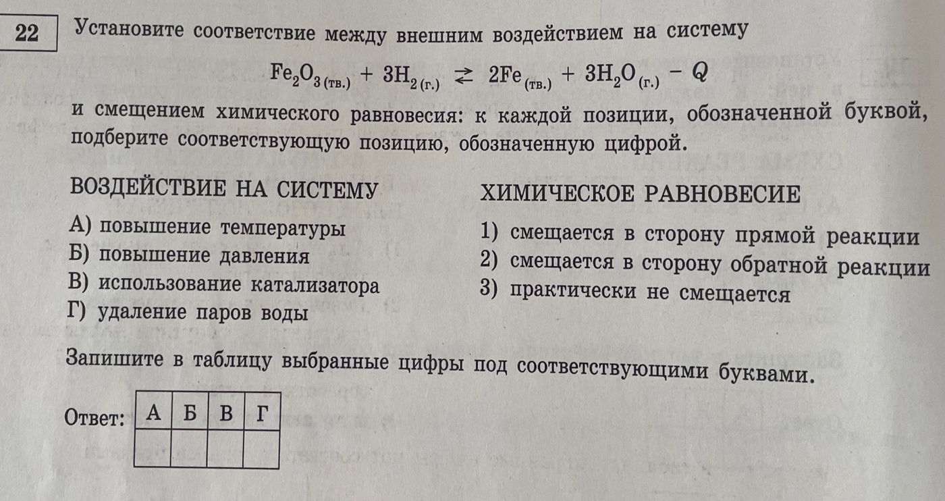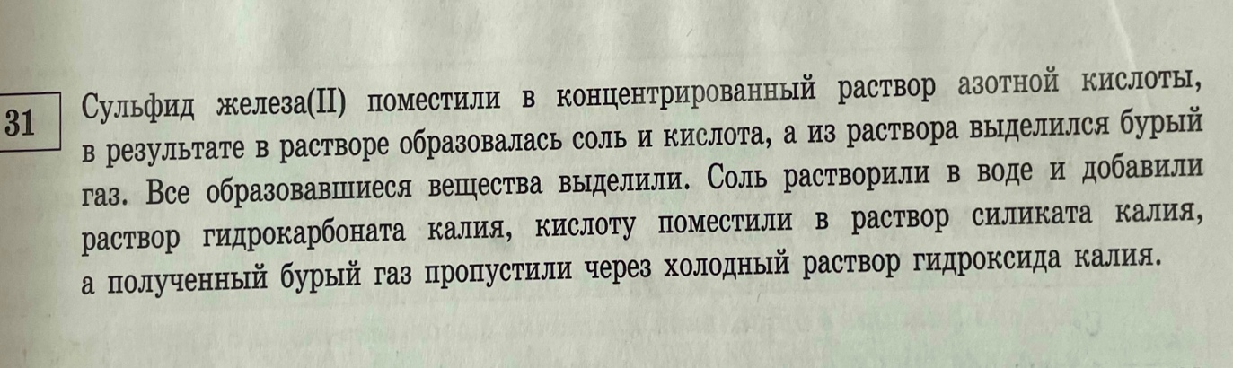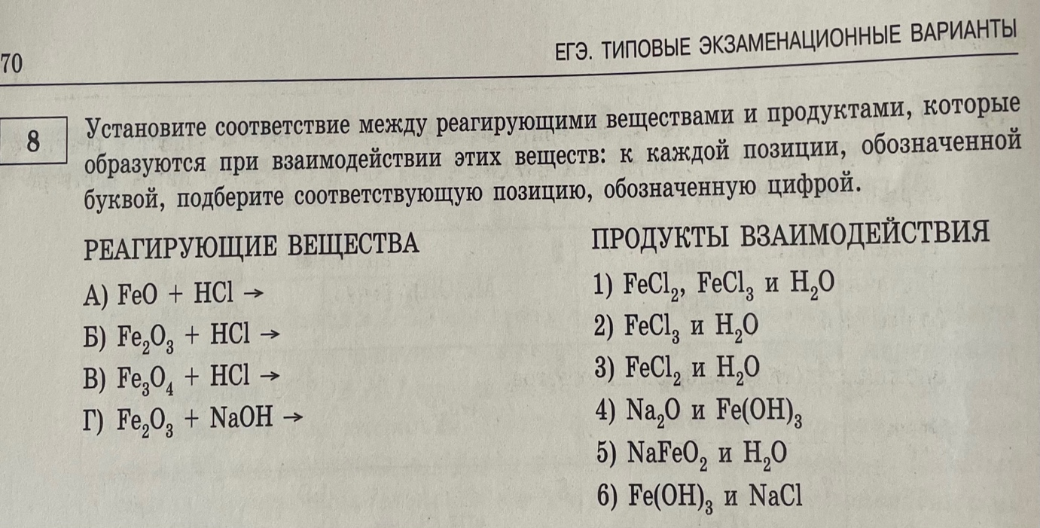

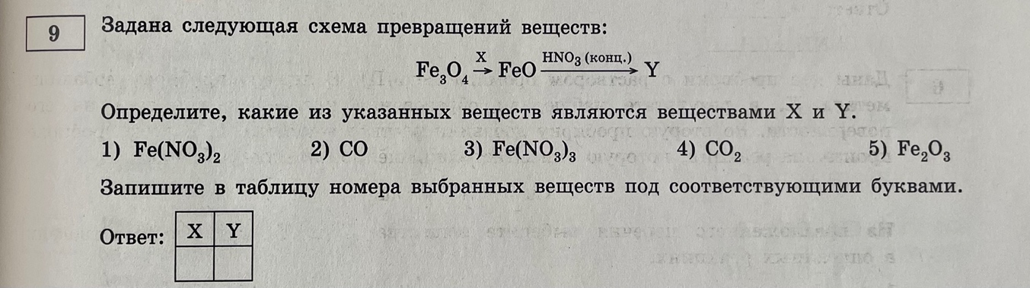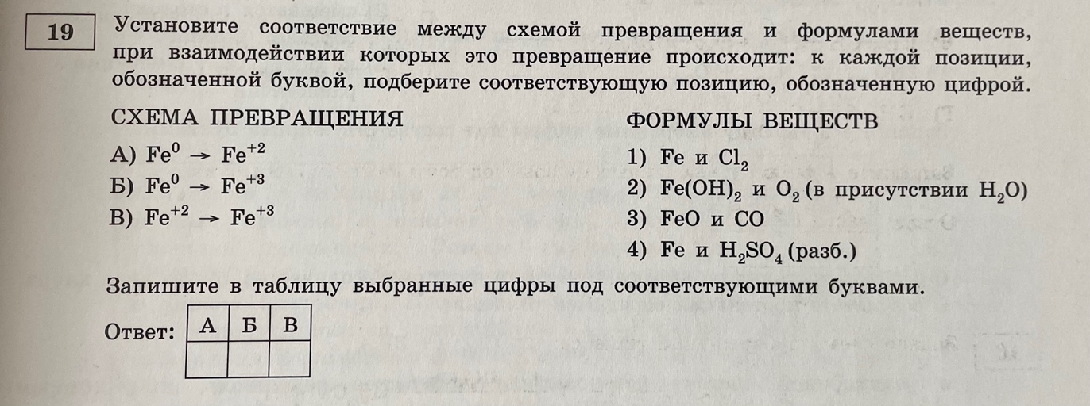

Чистое железо
Приложение 2
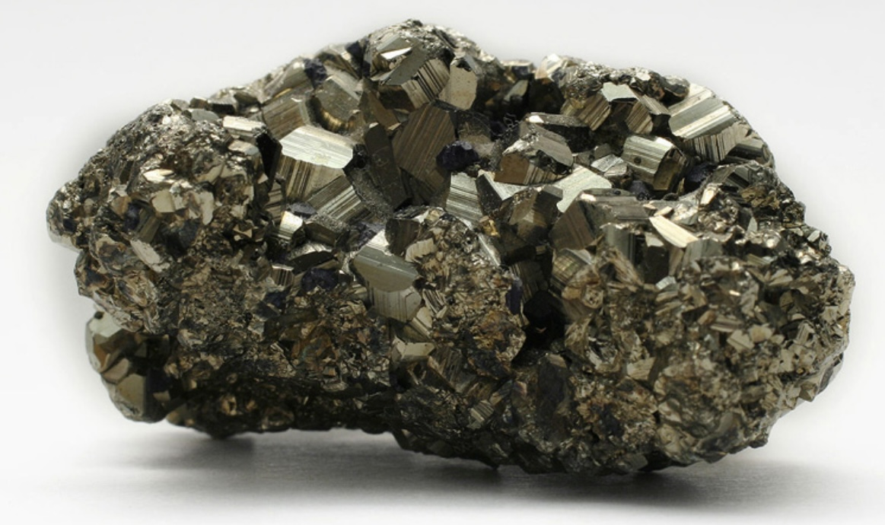
Красный железняк (гематит)
Приложение 3
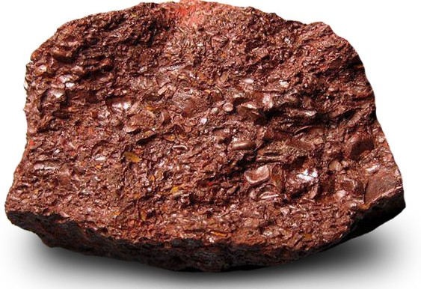

Магнитный железняк (магнетит)
Приложение 4

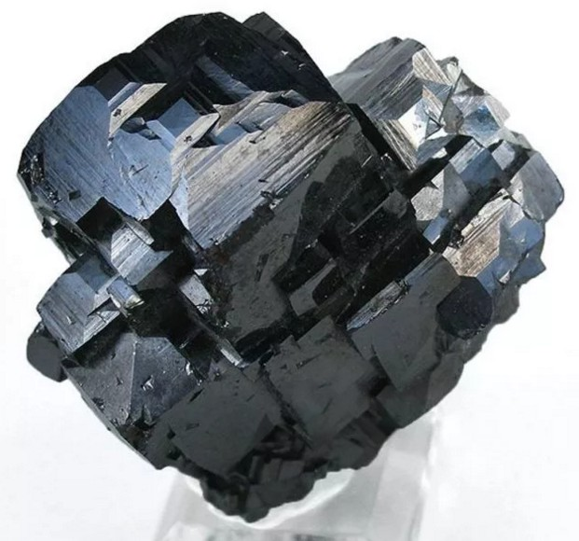

Пирит FeS₂
Приложение 5
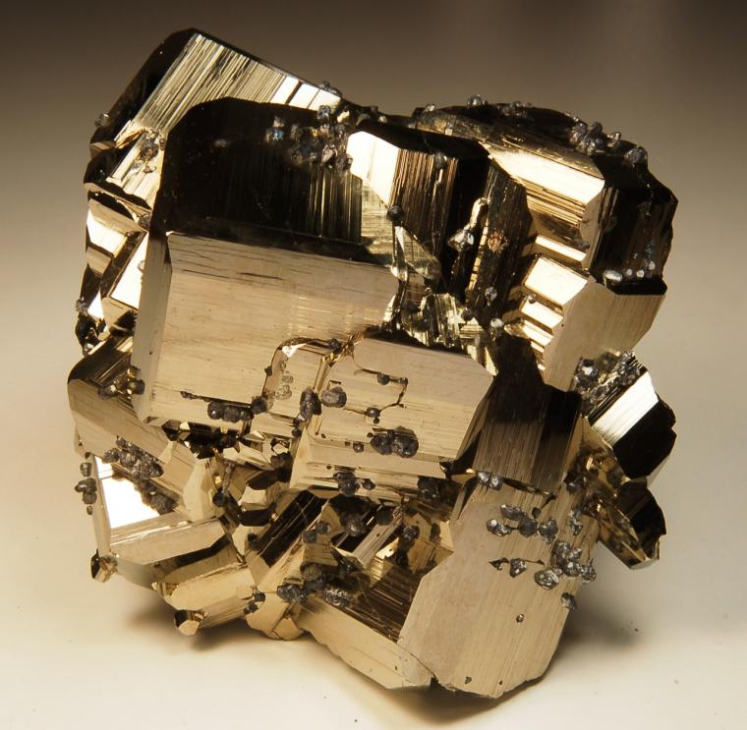

Гидроксид железа (II)
Приложение 6
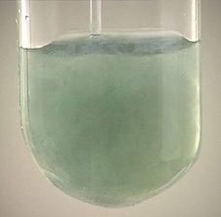

Гидроксид железа (III)
Приложение 7
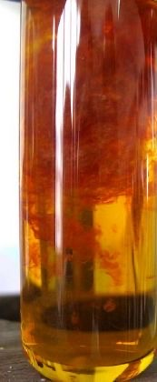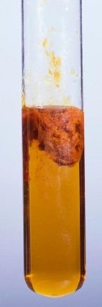
Турнбулева синь
Приложение 8
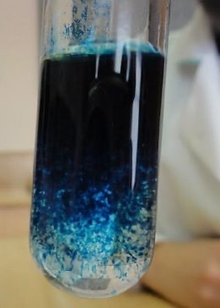
Берлинская лазурь
Приложение 9
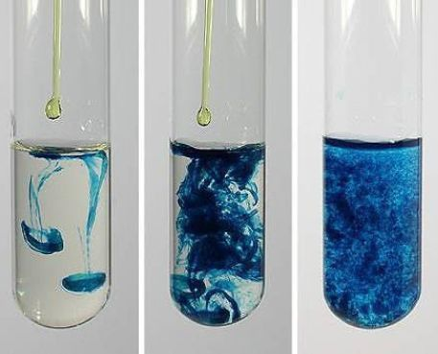

Взаимодействие раствора хлорида железа (III) с раствором роданида калия
Приложение 10
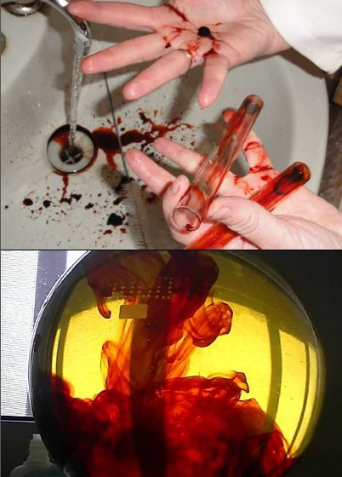

Метеориты
Приложение 11
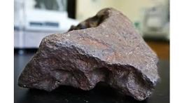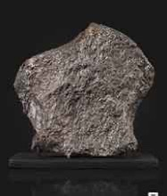

Строение и функционирование доменной печи
Приложение 12
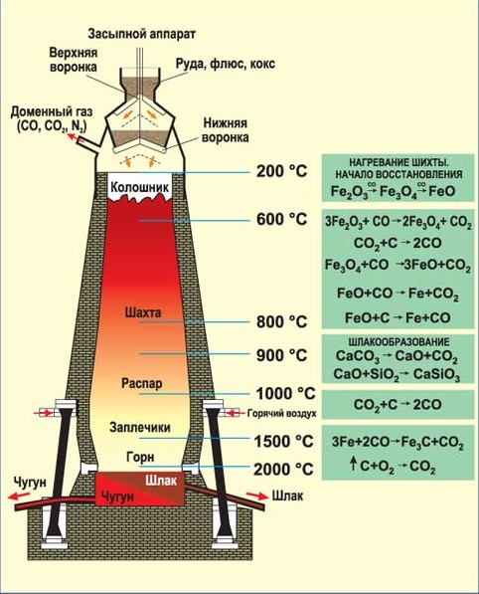

Хлорид железа (III) Медный купорос
Приложение 13 Приложение 14

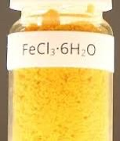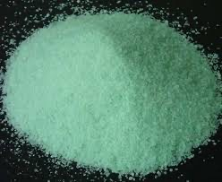

Гемоглобин Миоглобин
Приложение 15 Приложение 16
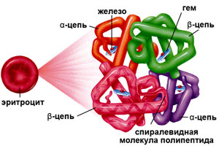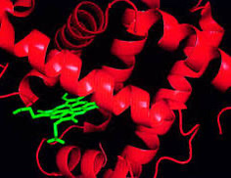

Образование кислотных дождей и их последствия
Приложение 17
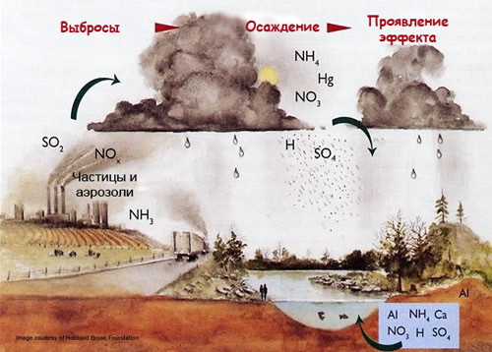

Начало исследования факторов, влияющих на ускорение коррозии и ее замедления
Приложение 18
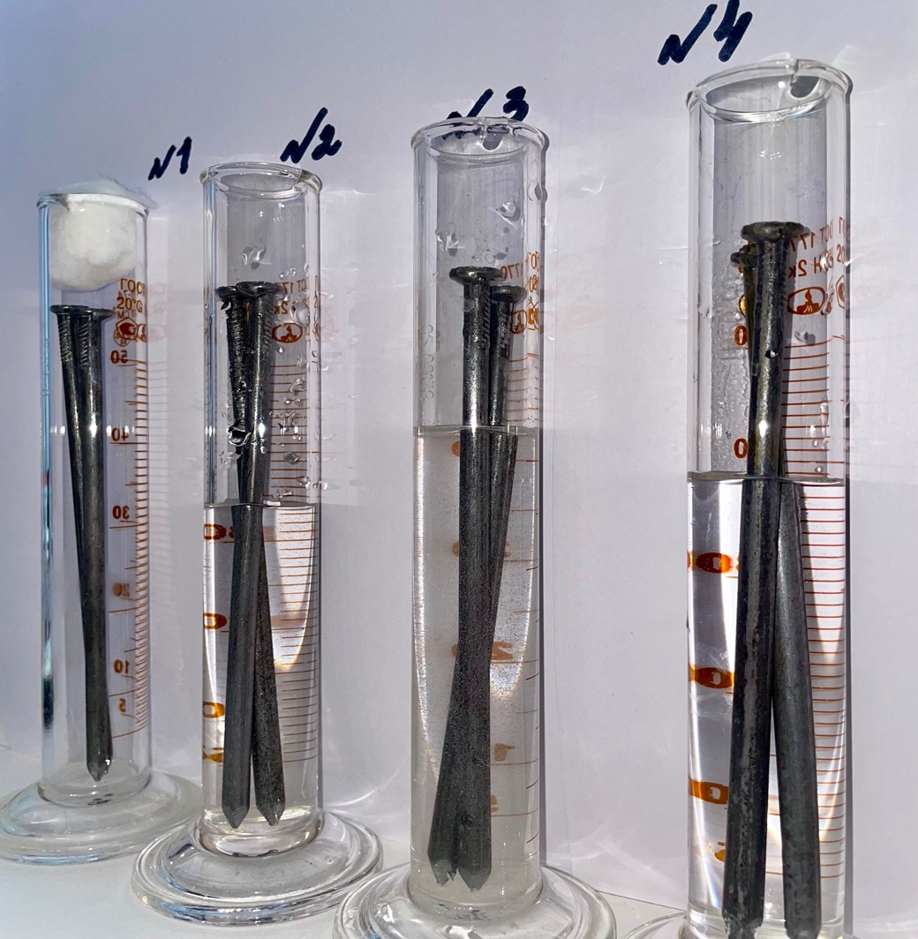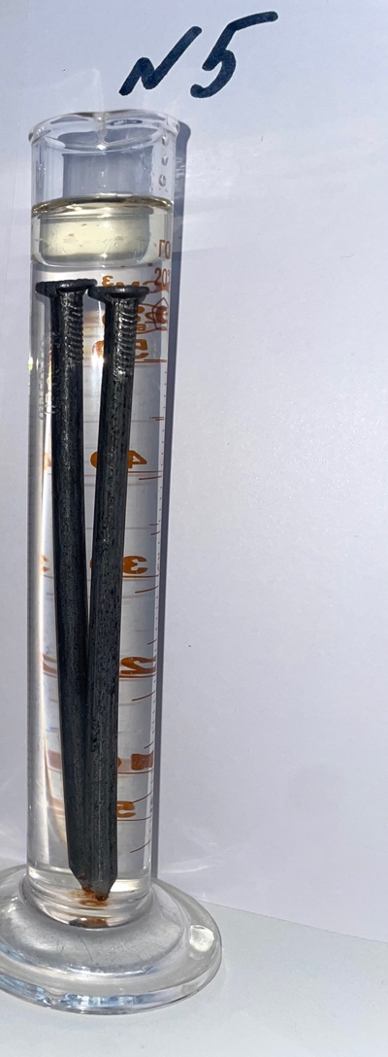
Спустя сутки после начала эксперимента
Приложение 18 (1)
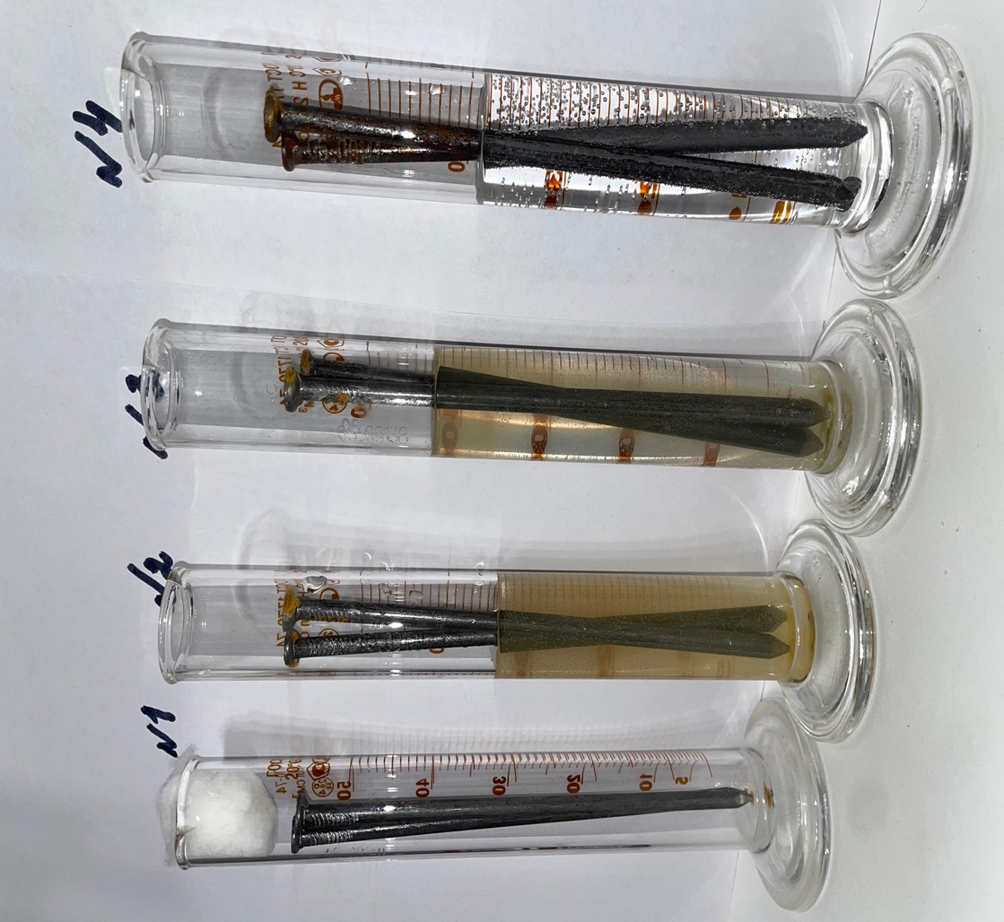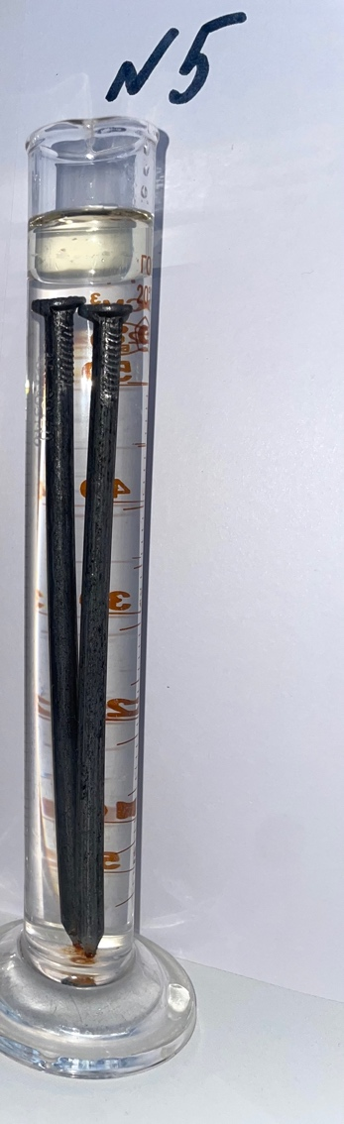
Окончательный результат исследования (спустя 5 суток)
Приложение 18 (2)
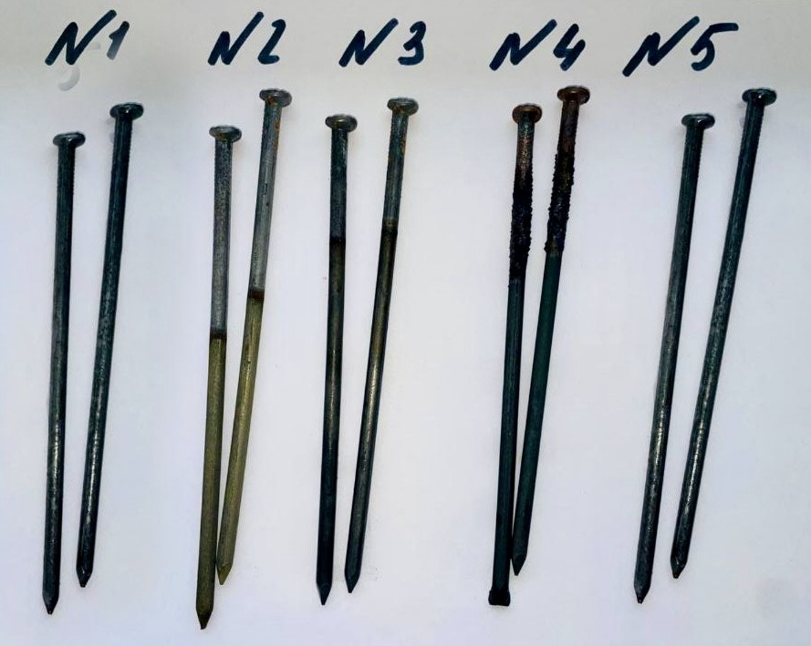

Цилиндр №1 и цилиндр №5 на момент окончания исследования
Приложение 19
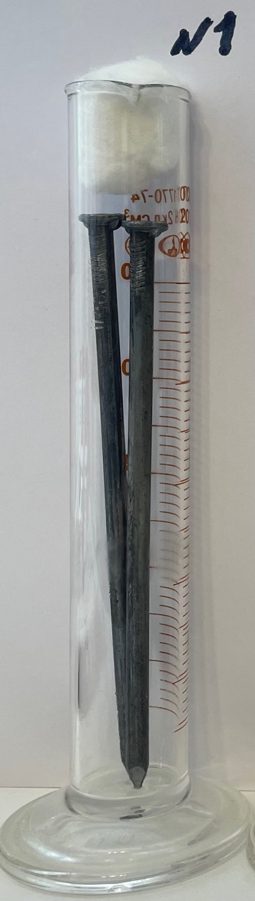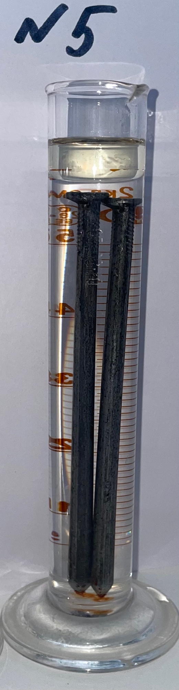
Цилиндр №2 на момент окончания исследования
Приложение 20
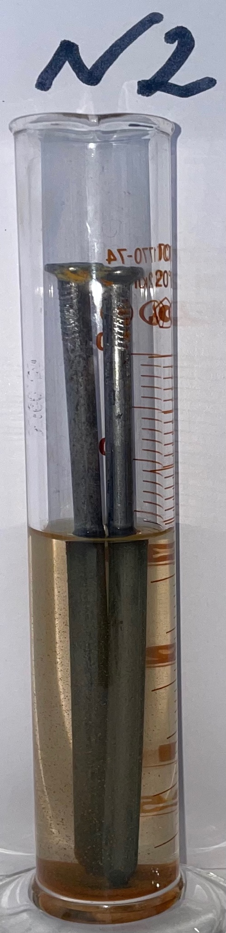
Цилиндр №3 на момент окончания исследования
Приложение 21
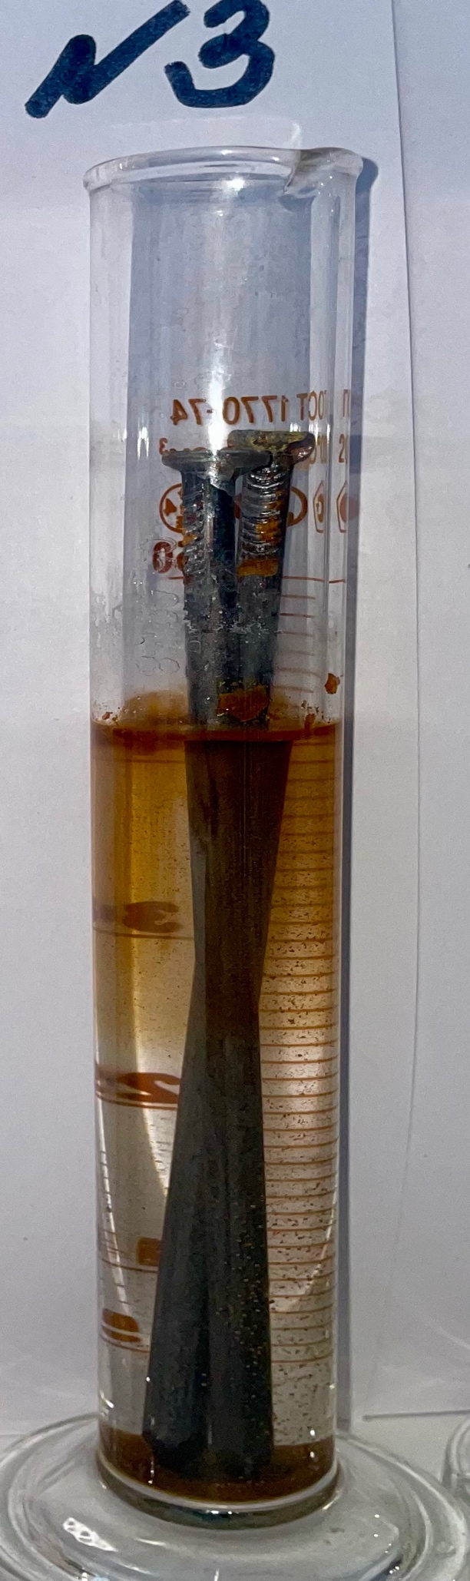
Цилиндр №4 на момент окончания исследования
Приложение 22
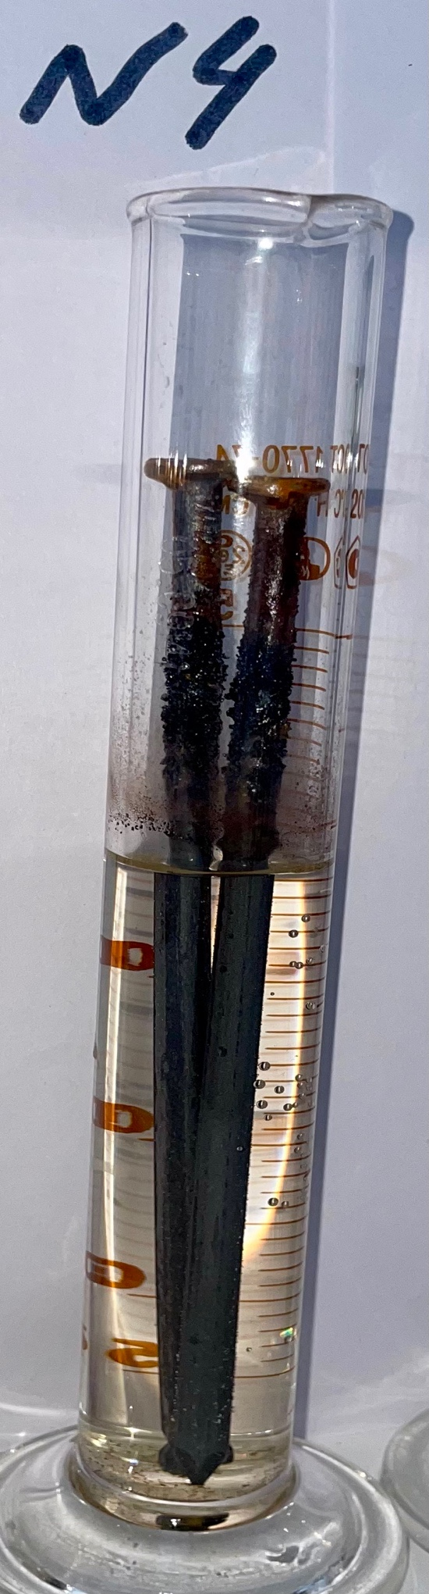
Карта коррозии
Приложение 23
№ образца | Среда | Результат через 5 дней | Скорость коррозии
1 | Сухой воздух | Без изменений | Отсутствует
2 | Вода + воздух | Рыжий налет | Средняя
3 | Соленая вода | Сильное разрушение | Высокая
4 | Уксусная кислота | Растворение металла, выделение водорода | Высокая химическая
5 | Вода без воздуха | Почти без изменений | Очень низкая

